|  |  |  |
| --- | --- | --- |
|  |  |  |
| МИНОБРНАУКИ РОССИИ | | |
| Федеральное государственное бюджетное образовательное учреждение  высшего образования  **«МИРЭА – Российский технологический университет»**  **РТУ МИРЭА** | | |

Институт Информационных технологий

Кафедра Математического обеспечения и стандартизации информационных технологий

**Отчет по практическим работам №5-8**

по дисциплине «Системная и программная инженерия»

|  |  |
| --- | --- |
| **Выполнил:**  Студенты группыИВБО 03-19 | Асабин А.А.  Дегтерева О.А.  Никулин В.С.  Сартасова Н.Е. |
| **Проверил:** | ассистент Воронцов Ю.А. |

МОСКВА 2022 г.

**Содержание**

Практическая работа №5 3

Практическая работа №6 6

Практическая работа №7 9

Практическая работа №8 27

# Практическая работа №5

1) Построить структурные диаграммы (диаграмма классов и диаграмма объектов).

На рисунках 1 и 2 представлены диаграмма классов и диаграмма объектов.

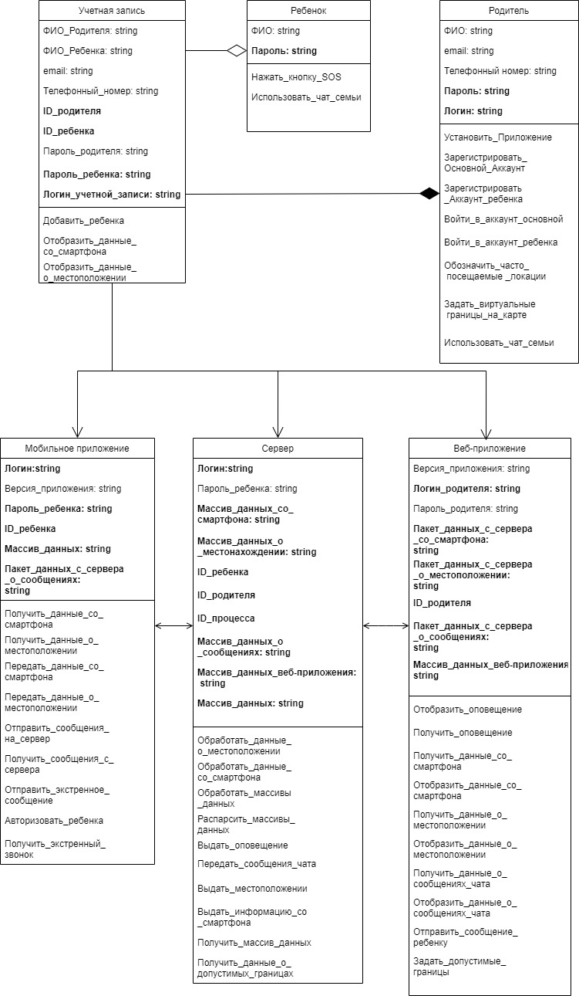

Рисунок 1 - Диаграмма классов

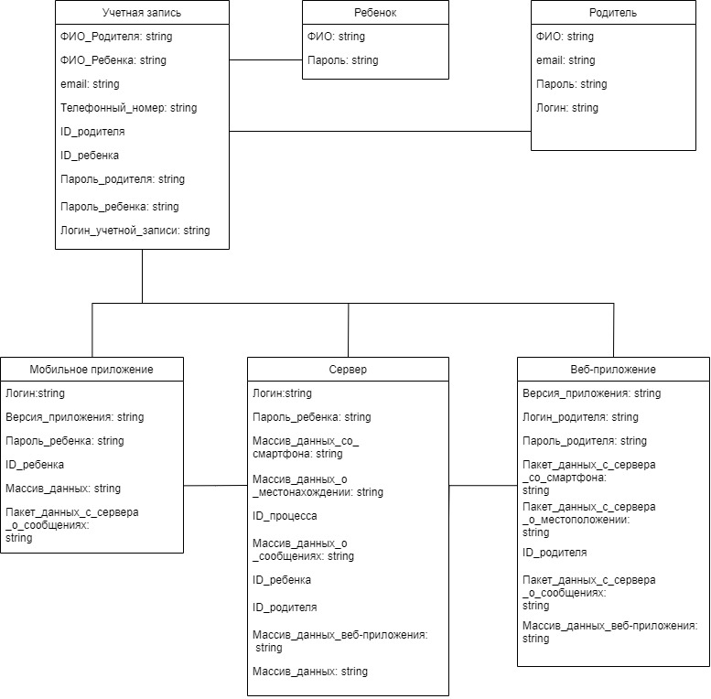

Рисунок 2 - Диаграмма объектов

2) Выбрать основной процесс, протекающий внутри системы и построить данный процесс в выбранной нотации (IDEF0).

На рисунках 3 и 4 представлены контекстная диаграмма и диаграмма декомпозиции системы мониторинга “Minor” в нотации IDEF0.

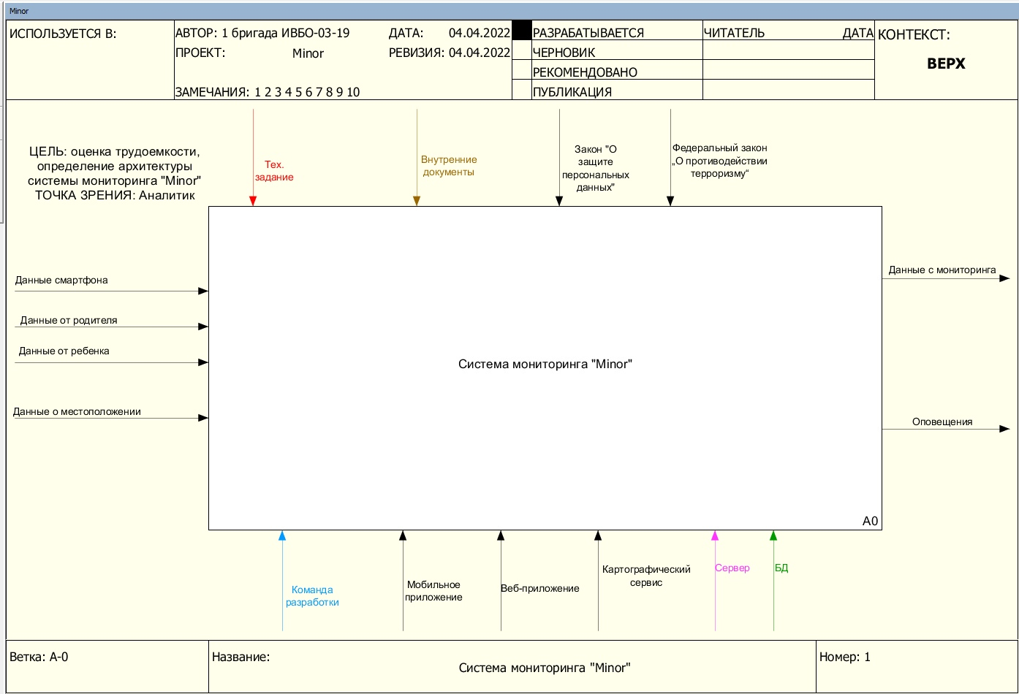

Рисунок 3 - Контекстная диаграмма системы мониторинга “Minor”

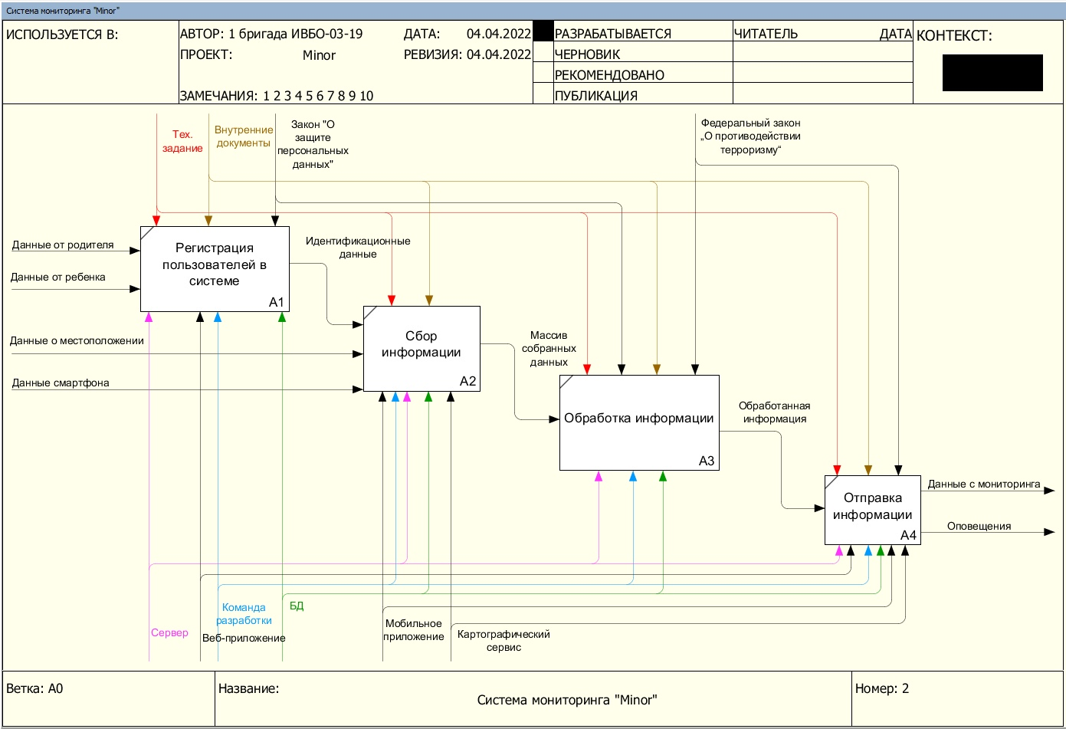

Рисунок 4 - Диаграмма декомпозиции системы мониторинга “Minor”

# Практическая работа №6

1) Выбрать основной поток данных, протекающий внутри системы и построить поток в нотации DFD для своего проекта.

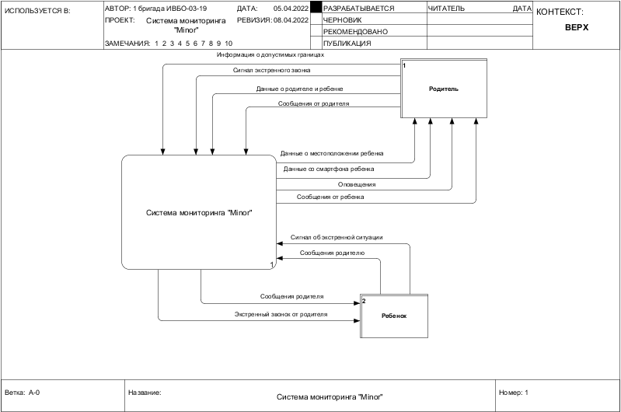

Рисунок 5- Диаграмма блока “Система мониторинга “Minor” в нотации DFD.

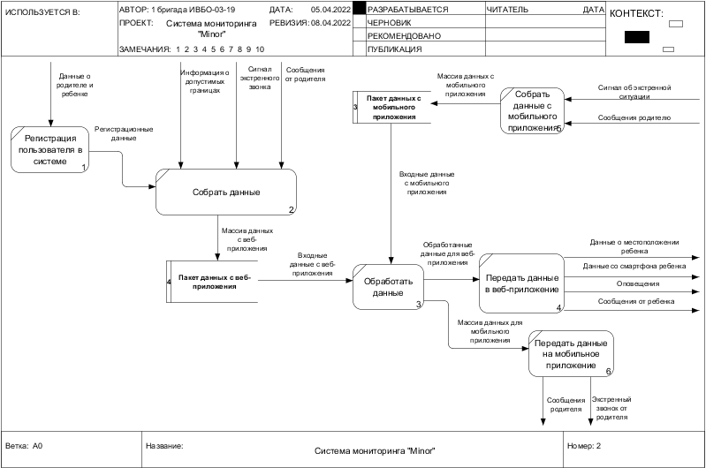

Рисунок 6- Диаграмма декомпозиции блока “Система мониторинга “Minor” в нотации DFD.

2) Произвести словесное описание информационного взаимодействия компонентов системы.

Родитель регистрирует информацию о себе и своем ребенке в системе. Регистрационные данные, сигнал экстренного звонка, сообщения, а также информация о допустимых границах, заданных пользователем, собираются в системе, в массив данных, а затем формируется в пакет данных с веб-приложения.

Пакет данных мобильного приложения формируется путем передачи данных со смартфона ребенка.

Массив данных хранит информацию о сигнале экстренной ситуации от ребенка и сообщениях родителю.

Входные данные с веб-приложения и мобильного приложения передаются на обработку в серверной части системы. В зависимости от типа данных и их назначения массивы выходных данных отправляются на определенные клиенты.

Данные, поступающие на веб-часть: о местоположении ребенка, о смартфоне, сообщения от ребенка, оповещения, приходящие от системы.

Данные, поступающие в мобильное приложение: сообщения и экстренный звонок от родителя.

3) Построить нормализованную логическую схему базы данных.

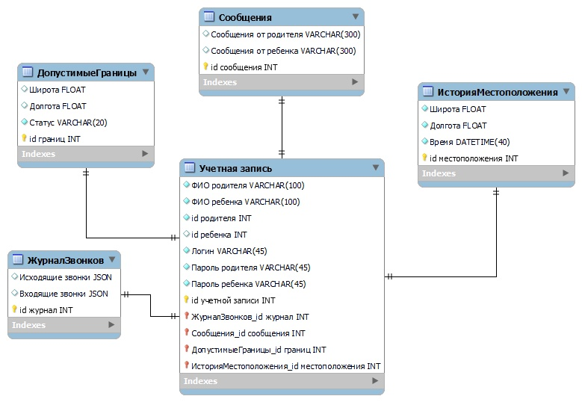

Рисунок 7 - Логическая схема базы данных

# Практическая работа №7

1) Описать архитектуру системы и обосновать выбор определенных программных решений (языки программирования, базы данных, движки, фрейморки и т.д.) для реализации компонентов системы.

Python опирается на общие выражения и пробелы, что позволяет писать значительно меньше кода по сравнению с Java или C++. К тому же, он обладает более низким барьером входа, так как напоминает повседневный язык. Поэтому вы с легкостью сможете понять код. Однако это не значит, что изучение Python будет легким в начале. Программирование — сложный процесс, но он научит вас быстро схватывать идеи.

Python предлагает большой спектр библиотечных инструментов и пакетов услуг. Таким образом, вы получите доступ к предварительно написанному коду с ускоренным временем на разработку приложений. Например, вы сможете воспользоваться Numpy и Pandas для математического анализа, Pygal для построения графиков и SLQALchemy для вложенных запросов. Python также обладает отличными веб-фреймворками — например, Django и Flask. Ниже мы расскажем о них более подробно.

По сравнению с другими языками программирования Python тратит меньше времени, поэтому вы сможете реализовать свои идеи намного быстрее. Более того, вы получите обратную связь и легко выполните итерации. Благодаря небольшому времени на разработку Python особенно подходит для стартапов. Поэтому они могут выйти на рынок значительно быстрее и получить конкурентное преимущество.

Python — один из самых популярных языков программирования, поэтому он часто обновляется новыми функциями и библиотеками. Также Python обладает отличной документацией и поддержкой сообщества, что поможет начинающим разработчикам реализовать свои проекты.

Другие языки программирования для веб-разработки:

Javascript широко известен в веб-разработке благодаря своей пригодности для бэкенда и фронтенда. Такие фреймворки JS, как React.js и Vue.j, подходят для разработки фронтенда, в то время как Express.js чаще используется для бэкенда.

Java также достаточно популярный язык, который часто используют многие компании. Особой популярностью пользуется Java Spring, так как он обладает коллекцией библиотек и конфигураций. Благодаря такому набору возможностей вы сможете создавать серверные среды и развертывать приложения.

Ruby часто применяется для серверных технологий, но по сравнению с Javascript и Python считается более устарелым инструментом. Язык предполагает, что во время написания кода вам придется соблюдать определенную структуру.

PHP также является хорошо известным языком в веб-разработке, хотя за последние несколько лет его популярность снизилась. Он предлагает множество фреймворков и интеграций, но многие разработчики считают, что его дизайн недостаточно проработан, что может привести к написанию плохого кода.

Относительно недавно в веб-разработке стали очень популярны Python-фреймворки, такие как Django и Flask. Они облегчают процесс написания на языке Python кода серверной части приложений. Это тот код, который запускается на сервере, а не на устройствах и браузерах пользователей (frontend-код).

Jango и Flask – два самых популярных веб-фреймворка, созданных для языка Python. Разницу отлично описывает цитата из статьи Flask vs. Django (Gareth Dwyer): Основные отличия: Flask обеспечивает простоту, гибкость и полный контроль над проектом. Он позволяет пользователю самостоятельно решать, как реализовывать те или иные вещи. Django – это сервис типа "все включено". Из коробки в нем уже есть админ-панель, интерфейсы баз данных, ORM (объектно-реляционное отображение) и структура каталогов для ваших проектов.

Flask выбирают, когда хотят получить больше опыта и возможностей для обучения. Или в том случае, если вам нужен максимальный контроль над всеми используемыми компонентами, например, базами данных. Django выбирают, если работают с простыми приложениями, такими как новостной сайт, магазин, блог, и хотят, чтобы каждая задача решалась одним предельно ясным способом. Так Flask – это, хороший выбор для написания нашего сайта.

Для мобильного приложения используется язык программирования Java, так он поддерживается компанией Google и большинство приложений в Google Play построены именно на нем.

Java до сих пор используется для широкого спектра программных приложений. Код Java выполняется виртуальной машиной, которая работает на устройствах Android и интерпретирует код.

Для новичков Java может показаться немного сложным. Это становится препятствием, с которым сталкиваются люди, которые планируют попасть в разработку приложений для Android, но у нас был учебный предмет “Программирование на Java”, благодаря которому нам понятны основные моменты связанные с этим языком. А еще нами была найдена книга “Android. Сборник рецептов Дарвин Ян 2018” в которой подробно расписана разработка мобильных приложений на Java без использования фреймворков, только за счет внутренних библиотек.

Серверная часть реализована на языке Python с использованием языка запросов SQL.

2) Построить архитектурную диаграмму своей разработки.

В ходе проделанной работы была определена архитектура системы - трехуровневая (Рисунок 8). Главным преимуществом трехуровневой архитектуры является логическое и физическое разделение функциональных возможностей.

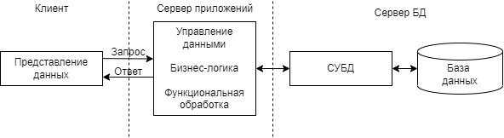

Рисунок 8 - Архитектура системы

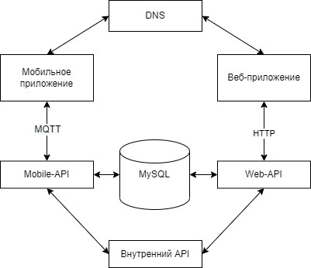

Рисунок 9 - Монолитная архитектура системы

3) Отразить соответствия каждого требования компоненту архитектуры в матрице требований.

Таблица 1. Матрица требований

|  |  |  |  |  |  |  |  |
| --- | --- | --- | --- | --- | --- | --- | --- |
| **№** | **Требование** | **Суть** | **Автор** | **Ссылки** | **Критерий проверки** | **Компоненты архитектуры** | |
| 1 | Мобильное приложение клиента | | | | | |  |
| 1.1 | Возможность установки приложения на телефон ребенка | “Система должна иметь связь веб приложения с мобильным приложением, для обеспечения корректной передачи данных  Система должна быть доступна на маркетинговых площадках” | Асабин А. А. | https://pravoved.ru/question/1620917/ | Установленное, рабочее приложение | Мобильное приложение | |
| 1.2 | Авторизация пользователя | “Приложение должно иметь функцию авторизации зарегистрированного пользователя” | Асабин А. А. | https://habr.com/ru/company/infopulse/blog/346318/ | Авторизация зарегистрированного пользователя в приложении | Android API | |
| 1.3 | Функция отслеживания геолокации | “Приложение должно иметь возможность  передачи местоположения для авторизированных пользователей” | Асабин А. А. | http://www.consultant.ru/document/cons_doc_LAW_85364/42005365849f53f10d570b0e31c04a1e6fb5080e/ |  | Мобильное приложение | |
| 1.4 | Функция общения с семьей | “В приложении должен быть общий семейный чат, а также возможность написать каждому члену семьи отдельно” | Асабин А. А. | https://yandex.ru/support/id/family.html | Возможность обмениваться сообщениями между устройствами | Все компоненты системы | |
| 1.5 | Функция кнопки SOS | “Приложение должно иметь кнопку вызова помощи: позвонить родителям и отправить геолокацию семье с просьбой перезвонить | Дегтерева О.А. | https://ru.ccm.net/faq/8813-kak-delat-ekstrenniy-vyzov-funktsiya-sos-na-smartphone | Кнопка SOS, отправляет оповещение на сайт | Мобильное приложение | |
| 1.6 | Скорость Интернета | “Приложение должно исправно работать на устройстве со скоростью интернета от 6 Мбит в сек” | Дегтерева О.А. | https://webformyself.com/maksimalnaya-optimizaciya-zagruzki-izobrazhenij-dlya-interneta-v-2021-godu/ | Работоспособность системы при скорости интернета выше 6 Мбит в сек | Android API, Web-API, DNS | |
| 1.7 | Версия Android | Мобильное приложение должно функционировать под версии Android 11 и старше | Асабин А.А. | https://habr.com/ru/post/446346/ | Работоспособность системы на устройствах с Android 11 и старше | Мобильное приложение | |
| 2 | Веб-интерфейс | | | | | |  |
| 2.1 | Регистрация пользователя | “Приложение должно иметь функцию регистрации нового пользователя, а также систему объединения аккаунтов в семью” | Никулин В.С. | https://habr.com/ru/company/infopulse/blog/346318/ | Регистрация нового пользователя | Веб-приложение | |
| 2.2 | Авторизация пользователя | “Приложение должно иметь функцию авторизации зарегистрированного пользователя” | Никулин В.С. | https://habr.com/ru/company/infopulse/blog/346318/ | Авторизация зарегистрированного пользователя на сайте | Web-API | |
| 2.3 | Отображение геолокации ребёнка | “Приложение должно иметь интерфейс отображения местоположения ребенка” | Никулин В.С. | https://support.google.com/families/answer/7103413?hl=ru | Карта с местоположением ребенка | Веб-приложение | |
| 2.4 | Функция проверки пароля на надежность | “Не допускается использование стандартных, ненадежных или хорошо известных паролей, например, "Password1" или "admin/admin"”  “Требования к паролю: не менее 8 символов, не более 30 символов, как минимум одна заглавная и одна строчная буква, только латинские буквы, как минимум две цифры, только арабские цифры, без пробелов” | Асабин А.А. | https://wiki.owasp.org/images/9/96/OWASP_Top_10-2017-ru.pdf | Введенный пароль | Внутренний API | |
| 2.5 | Кроссбраузерность веб-приложения | “Веб-приложение должно  быть кроссбраузерным и одинаково функционировать в всех популярных браузерах: Google Chrome, Mozilla Firefox, Opera, Microsoft Edge” | Никулин В.С. | https://serpstat.com/ru/blog/kak-proverit-otobrazhenie-sajta-vo-vseh-brauzerah/ | Работоспособность системы в браузерах Google Chrome, Mozilla Firefox, Opera, Microsoft Edge | Веб-приложение | |
| 2.6 | Обращение в отдел техподдержки | Система должна отображать контакты разработчиков, шаблон отправки сообщения в техподдержку в нижнем колонтитуле веб приложения | Никулин В.С. | https://marketplace.1c-bitrix.ru/solutions/altasib.support/ | Обратная связь от отдела техподдержки | Веб-приложение | |
| 2.7 | Отображение основной информации на главном экране | “Система должна выводить информацию о местонахождении и времени нахождения ребенка, обновляющуюся каждые 2 минуты” | Никулин В.С. | https://findmykids.org/blog/ru/pochemu-koordinaty-nevernye | На главном экране выводится основная информация | Веб-приложение | |
| 2.8 | Резервное копирование | “Полное резервное копирование базы данных клиентов должно производиться не менее чем 1 раз в неделю” | Сартасова Н.Е. | https://habr.com/ru/post/421251/ |  | Внутренний API, MySQL | |
| 2.9 | Выделенный аккаунт | “Система должна поддерживать подключение в  аккаунт с различных устройств  Система должна поддерживать одновременную работу с нескольких устройств” | Никулин В.С. | https://dtf.ru/gameindustry/190887-microsoft-razreshit-odnovremenno-ispolzovat-odin-akkaunt-na-neskolkih-ustroystvah | Одновременная поддержка работы в одном аккаунте на нескольких устройствах | Внутренний API | |
| 2.10 | Отклик на нажатие | “Отклик на нажатие пользователем  должен происходить в течении 1 секунды” | Сартасова Н.Е. | https://guides.kontur.ru/principles/responsetime/ | Отклик в течении 1 секунды | Веб-приложение, Мобильное приложение | |
| 2.11 | Оповещение о статусе посещения учебного заведения | “Система должна выдавать оповещения о статусе посещения учебного заведения” | Сартасова Н.Е. | https://www.garant.ru/products/ipo/prime/doc/74236682/ | Оповещение о статусе посещения | Веб-приложение | |
| 2.12 | Оповещение об отсутствии сигнала с устройства ребенка | “Система должна выдавать оповещение об отсутствии сигнала с устройства ребенка" | Сартасова Н.Е. | https://docs.cntd.ru/document/565649076 | Оповещение об отсутствии сигнала с устройства | Веб-приложение | |
| 2.13 | Отображать информацию о службах спасения на главном экране веб приложения | “Система должна выводить информацию о службах спасения на главном экране веб приложения“ | Сартасова Н.Е. | https://kirov-portal.ru/news/vopros-otvet/cherez-kakie-prilozheniya-mozhno-poslat-signal-o-pomoshchi-27407/ | Информация о службах спасения выводится на главном экране | Веб-приложение | |
| 2.14 | Обозначение часто посещаемых локаций | “Система должна иметь функцию сохранения локаций  Система должна выводить оповещения о статусе посещения сохраненных локаций” |  | https://support.microsoft.com/ru-ru/topic/сохраненные-оповещения-о-расположениях-и-расположениях-97c31393-3863-6cf1-a290-950f89549fdc | Сохраненные локации | Веб-приложение | |
| 2.15 | Регистрация в личном кабинете нового пользователя | “Процесс регистрации в личном кабинете нового пользователя должен занимать максимум 24 часа” | Сартасова Н.Е. | https://web-shpargalka.ru/nalog-ru-registracija-v-lichnom-kabinete.php | Регистрация  в течении максимум 24 часов | Веб-приложение | |
| 2.16 | Отображение журнала звонков с телефона своего ребенка | “Система должна выводить  журнал звонков с телефона ребенка” | Сартасова Н.Е. | https://kids.usafe.ru/blog/pozvoni-mne-pozvoni-ili-kak-kontrolirovat-telefon-rebenka/ | Журнал звонков с телефона своего ребенка | Веб-приложение | |
| 2.17 | Отображение заряда батареи на телефоне ребенка | “Система должна выводить информацию о заряде батареи на телефоне ребенка“ | Никулин В.С. | https://kids.usafe.ru/blog/kak-prosmotret-uroven-zaryada-telefona-rebenka-udalenno/ | Заряд батареи с устройства отображается на главной | Веб-приложение | |
| 2.18 | Отображение истории перемещений  ребенка за последние 7 дней | “Система должна выводить историю перемещений за последние 7 дней” | Никулин В.С. | https://androidlime.ru/google-movement-history | История перемещений ребенка за последние 7 дней | Веб-приложение | |
| 2.19 | Функция “Громкий звонок в виброрежиме” | “Система должна подавать громкий звонок в  виброрежиме при нажатии на кнопку” | Сартасова Н.Е. | https://support.google.com/android/answer/9082609?hl=ru | Звонок подается на устройстве | Веб-приложение | |
| 2.20 | Обозначение виртуальных границ на карте | “Система должна иметь функцию для задания виртуальной границы на карте  Система должна выдавать оповещение в случае преодоления этой границы” | Асабин А. А. | https://pandia.ru/text/78/216/94178-4.php | Обозначенная виртуальная граница на карте | Веб-приложение | |
| 2.21 | Хэширование пароля | “Для хеширования пароля необходимо использовать алгоритм SHA256” | Асабин А. А. |  | Хешированный пароль | Внутренний API | |
| 3 | Система | | | | | |  |
| 3.1 | Одновременная работа пользователей в системе | “В системе одновременно может находиться до 100 человек, при условии, что все функции системы работают исправно” | Асабин А. А. | https://studme.org/52051/ekonomika/modelirovanie_sistem_massovogo_obsluzhivaniya | Поддержка одновременной работы 100 пользователей в системе | Внутренний API | |
| 3.2 | Одновременная работа пользователей на одном аккаунте | “Работа на одном аккаунте на web-сайте может производиться с 10 различных устройств” | Асабин А. А. | https://www.cyberforum.ru/php-beginners/thread2575048.html | Работа 10 различных устройств на одном аккаунте | Внутренний API | |
| 3.3 | Работа при нагрузке | “При нагрузке в 1000 запросов в секунду система должна выдавать пользователю ответ на запрос в пределах 1 секунды” | Дегтерева О.А. | https://utyatnishna.ru/info/253743/how-many-requests-per-minute-are-considered-heavy-load-approximation | Задержка в ответе на запрос в 1 секунду при нагрузке в 1000 запросов в секунду | Внутренний API | |
| 3.4 | Поддержка системы | Система должна иметь время uptime в месяц 95% | Никулин В.С. | https://vc.ru/dev/119928-application-uptime-dlya-povysheniya-stabilnosti-vashego-biznesa | Показатель проверки работоспособности системы | Внутренний API | |
| 3.5 | Работа на территории РФ | Сервера приложения должны базироваться на территории РФ | Дегтерева О.А. | https://d-russia.ru/v-reestr-otechestvennogo-po-ne-budut-vklyuchatsya-produkty-baziruyushhiesya-na-zarubezhnyh-subd-i-platformah.html | Работа на территории РФ | Все компоненты системы | |
| 3.6 | Устранение неполадок | Неполадки, которые стали причиной выхода из строя серверов, должны быть устранены в течении 12 часов | Дегтерева О.А. | https://integrus.ru/blog/problemy-s-serverom.html | Показатель проверки скорости устранения неполадок | Внутренний API | |
| 3.7 | Поддержка языков в интерфейсе | Интерфейс системы поддерживает русский и английский (британский диалект) языки | Дегтерева О.А. | https://docs.microsoft.com/ru-ru/windows/win32/intl/user-interface-language-management | Интерфейс на русском и английском языках | Веб-приложение, Мобильное приложение | |
| 3.8 | Использование функционала системы | Для использования полного функционала системы в приложении и на web-сайте требуется авторизация | Никулин В.С. | https://webdevblog.ru/avtorizaciya-i-autentifikaciya-dlya-vseh/ | Весь функционал системы доступен авторизованным пользователям | Веб-приложение, Мобильное приложение | |
| 3.9 | Формат даты | Формат даты должен быть следующим: ЧЧ.ММ.ГГ | Асабин А. А. | https://ru.wikipedia.org/wiki/Календарная_дата#:~:text=ГГ%20—%202%20цифры%20года.,различных%20странах%20и%20регионах%20отличается | Формат даты ЧЧ.ММ.ГГ | Веб-приложение, Мобильное приложение | |
| 3.10 | Формат адреса | Адреса указывается в следующем формате: <код страны>, <индекс>, <код региона>, <район>, <город>, <населенный пункт>, <улица>, <дом>, <корпус>, <квартира>. Элемент адреса <код страны> выбирается из Общероссийского классификатора стран мира (ОКСМ)адреса | Асабин А. А. | http://www.consultant.ru/document/cons_doc_LAW_52514/9e10600e6e8a802a2ae2fc284f6369db3f47b5ae/ | Адрес указан в формате принятом на территории РФ | Веб-приложение, Мобильное приложение | |
| 3.11 | Формат телефонных номеров | Формат телефонных номеров  Используется следующий формат: десятизначный номер с префиксом «+7» или «8» | Сартасова Н.Е. | https://ru.wikipedia.org/wiki/Телефонный_номер#:~:text=Используется%20следующий%20формат%3A%20десятизначный%20номер,код%20страны%20с%20префиксом%20E.164) | Телефонный номер указан в формате принятом на территории РФ | Веб-приложение, Мобильное приложение | |
| 4 | Правовые нормы регулирования деятельности компании | | | | | |  |
| 4.1 | Закон "О защите персональных данных" | Программная система, при получении, хранении и обработки персональных данных клиентов и сотрудников компании, должна руководствоваться нормами закона Федерального закона "О персональных данных" от 27.07.2006 N 152-ФЗ (последняя редакция) | Сартасова Н.Е. | http://www.consultant.ru/document/cons_doc_LAW_61801/ | Прохождение теста на невозможность получения закрытых персональных данных третьими лицами | Все компоненты системы | |
| 4.2 | Федеральный закон „О противодействии терроризму“ и отдельные законодательные акты Российской Федерации в части установления дополнительных мер противодействия терроризму и обеспечения общественной безопасности» | Согласно проекту приказа Минкомсвязи, интернет-компании и сервисы должны хранить и предоставлять спецслужбам: псевдоним, дату рождения, адрес, фамилию, имя, отчество, паспортные данные, языки, которыми владеет пользователь, список его родственников, текст сообщений, аудио- и видеозаписи, адрес электронной почты, дату и время авторизации и выхода из информационного сервиса, наименование программы-клиента | Сартасова Н.Е.  ⠄ | https://www.interfax.ru/russia/631261 | Хранение баз данных клиентов и передача информации по требованию в ФСБ | Все компоненты системы | |

# Практическая работа №8

1) Обосновать выбора ГОСТа для своего проекта.

Для своего технического задания наша команда разработки выбрала ГОСТ 34.602-2020. Описание технического задания данным ГОСТом дает исчерпывающее описание соответствия заявленного проекта требованиям, описанным в прошедших практиках собственного проекта.

Названия и содержания разделов данного ГОСТа наиболее подходят к тому, что было создано в прошлых практических работах:

* основания для разработки;
* назначение разработки;
* требования к программе или программному изделию;
* требования к программной документации;
* стадии и этапы разработки.

ГОСТ 34.602-2020 был выбран, так как он распространяется на автоматизированные системы (АС), предназначенные для автоматизации различных видов деятельности (управление, проектирование, исследования и т. п.), включая их сочетания, и устанавливает требования к составу, содержанию, правилам оформления документа «Техническое задание на создание (развитие или модернизацию) автоматизированной системы» (далее – ТЗ на АС).

2) Составить ТЗ по выбранному ГОСТу.

**1. ОБЩИЕ СВЕДЕНИЯ**

**1.1 Полное наименование системы и ее условное обозначение**

Полное наименование системы: Система мониторинга “Minor”.

Условное обозначение системы: Minor.

**1.2 Шифр темы или шифр (номер) договора**

Шифр темы: Minor.

**1.3 Наименование предприятий (объединений) разработчика и заказчика (пользователя) системы и их реквизиты**

Полное наименование заказчика: Федеральное государственное бюджетное образовательное учреждение высшего образования «МИРЭА — Российский технологический университет».

Юридический и почтовый адрес: 119454, Москва, проспект Вернадского, дом 78

Контактный телефон: +7 (499) 215-65-65.

ИНН: 7729040491.

КПП: 772901001.

Расчетный счет:

а) p/c 40501810845252000079 Главного управления Банка России по Центральному федеральному округу г. Москва;

б) к/с 03214643000000017300;

в) БИК 004525988;

г) ОГРН 1037739552740;

д) ОКПО 02068717.

Полное наименование разработчика: Общество с ограниченной ответственностью «Крутое ПО».

Краткое наименование: ООО «Крутое ПО».

Юридический адрес: 119571, г. Москва, проспект Вернадского, д. 86.

Почтовый адрес: Юридический адрес: 119571, г. Москва, проспект Вернадского, д. 86.

Контактный телефон: 8 (800) 555-35-35.

ИНН: 7729041008

КПП: 772901001

Расчетный счет:

а) p/c 50501810845252000080 в банке ПАО Сбербанк, г. Москва;

б) к/с 03214643000000017300;

в) БИК 005525988;

г) ОГРН 2037739552740;

д) ОКПО 02068737;

**1.4 Перечень документов, на основании которых создается система**

Перечень документов, на основании которых создается система:

а) Федерального закона "О персональных данных" от 27.07.2006 N 152-ФЗ (последняя редакция)

б) Федеральный закон „О противодействии терроризму“ от 06.07.2016 г. № 374-ФЗ

**1.5 Плановые сроки начала и окончания работы по созданию системы**

Плановый срок начала работ – 08.02.2022.

Плановый срок окончания работ - 16.06.2022 г.

**1.6 Источник финансирования работ по созданию АС.**

Источником финансирования являются средства Заказчика.

Порядок финансирования определяется Договором.

**1.7 Порядок оформления и предъявления заказчику результатов работ по созданию системы**

Порядок предъявления результатов работ по созданию Minor и ее испытаний определен в разделе 6 настоящего ЧТЗ. Совместно с предъявлением программного обеспечения Minor производится сдача разработанного Исполнителем комплекта документации согласно разделу 8 настоящего ЧТЗ.

Результаты работ передаются Заказчику в порядке, определенном контрактом в соответствии с Календарным планом работ контракта на основании Актов сдачи-приемки выполненных работ (этапа работ).

Документация Minor передается в электронном формате. Текстовые документы должны быть представлены в формате PDF.

Все материалы передаются с сопроводительными документами Исполнителя.

**2. НАЗНАЧЕНИЕ И ЦЕЛИ СОЗДАНИЯ (РАЗВИТИЯ) СИСТЕМЫ**

**2.1 Назначение системы**

Назначение системы: мониторинг местоположения ребенка.

**2.2 Цели создания системы**

Цель создания системы: упрощение процесса воспитания детей за счет уменьшения времени контроля за местоположением ребенка.

**3. ХАРАКТЕРИСТИКИ ОБЪЕКТА АВТОМАТИЗАЦИИ**

**3.1. Краткие сведения об объекте автоматизации**

Объектом автоматизации является мониторинг за детьми.

Основные функции:

* организация и проведение в университете воспитательной работы, культурно-массовой и творческой деятельности, спортивно-оздоровительной работы с обучающимися;
* взаимодействие с вузовскими общественными организациями, содействие обучающимся в организации студенческого самоуправления;
* организация социальной работы, внесение предложений ректору университета об оказании материальной помощи остронуждающимся студентам, премировании отличившихся;
* взаимодействие с органами государственной власти, коммерческими организациями и общественными объединениями, направленное на привлечение инвестиций и повышение престижа университета;
* участие в организации и проведении мероприятий вузовского, городского и общероссийского уровня, связанных с профилем университета;
* взаимодействие со средствами массовой информации с целью освещения различных аспектов деятельности вуза, при необходимости проведение различных акций и рекламных кампаний;
* информационная работа в университете; организация взаимодействия с выпускниками; содействие трудоустройству студентов и выпускников университета;

**3.2. Сведения об условиях эксплуатации объекта автоматизации**

Система должна содержать необходимый объем информации, механизм своевременной актуализации содержания и базовый набор сервисов работы с информацией, обеспечивающий требуемую полноту информационных и иных услуг, предоставляемых пользователю:

* структура представления информационных ресурсов и пользовательские интерфейсы по доступу к ресурсам и сервисам должны быть интуитивно понятны широкому кругу пользователей;
* предоставляемые услуги и сервисы должны иметь очевидную ценность для пользователей Системы;
* пользовательский интерфейс должен обеспечивать выбор типового профиля в соответствии с группами пользователей.

**4 ТРЕБОВАНИЯ К СИСТЕМЕ**

**4.1 Требования к системе в целом**

**4.1.1 Требования к структуре и функционированию системы**

Определяется перечень функциональных подсистем, их назначение и основные характеристики, требования к числу уровней иерархии и степени централизации системы.

АС должна быть централизованной, т.е. все данные должны располагаться в центральном хранилище.

В Системе предлагается выделить следующие функциональные подсистемы:

- подсистема сбора, обработки и загрузки данных, которая предназначена для реализации процессов сбора данных из систем источников, приведения указанных данных к виду, необходимому для наполнения подсистемы хранения данных;

- подсистема хранения, а также обработки данных, которая предназначена для хранения данных в структурах, нацеленных на принятие решений;

- подсистема формирования и визуализации итоговых данных, полученных в процессе обработки.

В качестве протокола взаимодействия между компонентами Системы на транспортно-сетевом уровне необходимо использовать протокол TCP/IP.

Для организации информационного обмена между компонентами Системы должны использоваться специальные протоколы прикладного уровня, такие как: NFS, HTTP, HTTPS, NetBios/SMB, Oracle TNS, MQTT.

Для организации доступа пользователей к системе должен использоваться протокол презентационного уровня HTTP и его расширение HTTPS.

Смежными системами для АС являются:

- информационные системы оперативной обработки данных Заказчика;

- информационные системы планирования;

Источниками данных для Системы должны быть:

- Информационная система управления данными (СУБД MySQL).

- Информационно-справочная система (СУБД MySQL).

Перечень предпочтительных способов взаимодействия со смежными системами приведен ниже.

- Информационная система управления АС - с использованием промежуточной базы данных (ПБД).

- Информационно-справочная система - обмен файлами ОС определенного формата.

- Информационная система обеспечения бюджетного процесса - интеграция «точка – точка».

**4.1.2 Требования к численности и квалификации персонала системы и режиму его работы**

Штатный состав персонала, эксплуатирующего систему, должен формироваться на основании нормативных документов Российской Федерации и Трудового кодекса.

Все специалисты должны работать с нормальным графиком работы не более 8 часов в сутки.

Система реализуется на персональных компьютерах, поэтому требования к организации труда и режима отдыха при работе с ней должны устанавливаться, исходя из требований к организации труда и режима отдыха при работе с этим типом средств вычислительной техники.

Для обеспечения максимальной работоспособности и сохранения здоровья профессиональных пользователей на протяжении рабочей смены должны устанавливаться регламентированные перерывы: через 2 часа после начала рабочей смены и через 1.5 – 2.0 часа после обеденного перерыва продолжительностью 15 минут каждый или продолжительностью 10 минут через каждый час работы.

Продолжительность непрерывной работы персонала с разрабатываемой системой и персональными компьютерами без регламентированного перерыва не должна превышать 2 часа.

**4.1.3 Показатели назначения**

Система должна предусматривать возможность масштабирования по производительности и объему обрабатываемой информации без модификации ее программного обеспечения путем модернизации используемого комплекса технических средств.

Полное резервное копирование базы данных клиентов должно производиться не менее чем 1 раз в неделю. Отклик на нажатие пользователем должен происходить в течении 1 секунды. Процесс регистрации в личном кабинете нового пользователя должен занимать максимум 24 часа. При нагрузке в 1000 запросов в секунду система должна выдавать пользователю ответ на запрос в пределах 1 секунды. В системе одновременно может находиться до 100 человек, при условии, что все функции системы работают исправно. Работа на одном аккаунте на web-сайте может производиться с 10 различных устройств.

**4.1.4 Требования к надежности**

Все компоненты системы должны иметь возможность резервирования, что повысит надежность и позволит сохранять работоспособность системы и целостность данных при частичном выходе из строя программно-аппаратных средств.

Система должна иметь время uptime в месяц 95%. Сервера приложения должны базироваться на территории РФ. Неполадки, которые стали причиной выхода из строя серверов, должны быть устранены в течении 12 часов.

Приложение должно исправно работать на устройстве со скоростью интернета от 6 Мбит в сек.

**4.1.5 Требования безопасности**

Для хеширования пароля необходимо использовать алгоритм SHA256.

Для использования полного функционала системы в приложении и на web-сайте требуется авторизация.

Не допускается использование стандартных, ненадежных или хорошо известных паролей, например, "Password1" или "admin/admin".

Требования к паролю: не менее 8 символов, не более 30 символов, как минимум одна заглавная и одна строчная буква, только латинские буквы, как минимум две цифры, только арабские цифры, без пробелов.

**4.1.6 Требования к эргономике и технической эстетике**

Взаимодействие пользователей с прикладным программным обеспечением, входящим в состав системы должно осуществляться посредством визуального графического интерфейса (GUI). Интерфейс системы должен быть понятным и удобным, не должен быть перегружен графическими элементами и должен обеспечивать быстрое отображение экранных форм. Навигационные элементы должны быть выполнены в удобной для пользователя форме. Интерфейс должен соответствовать современным эргономическим требованиям и обеспечивать удобный доступ к основным функциям и операциям системы.

Интерфейс должен быть рассчитан на преимущественное использование манипулятора типа «мышь», то есть управление системой должно осуществляться с помощью набора экранных меню, кнопок, значков и т. п. элементов. Клавиатурный режим ввода должен используется главным образом при заполнении и/или редактировании текстовых и числовых полей экранных форм.

Все надписи экранных форм, а также сообщения, выдаваемые пользователю должны быть на русском языке.

Система должна обеспечивать корректную обработку аварийных ситуаций, вызванных неверными действиями пользователей, неверным форматом или недопустимыми значениями входных данных. В указанных случаях система должна выдавать пользователю соответствующие сообщения, после чего возвращаться в рабочее состояние, предшествовавшее неверной (недопустимой) команде или некорректному вводу данных.

Доработанные веб-интерфейсы перечисленных выше подсистем должны корректно работать и отображаться на следующих браузерах:

* Google Chrome
* Mozilla Firefox
* Microsoft Edge
* Opera

Работоспособность системы должна поддерживаться на устройствах с Android 11 версии и старше.

Интерфейс системы поддерживает русский и английский (британский диалект) языки.

Формат даты должен быть следующим: ЧЧ.ММ.ГГ.

Адреса указывается в следующем формате: <код страны>, <индекс>, <код региона>, <район>, <город>, <населенный пункт>, <улица>, <дом>, <корпус>, <квартира>. Элемент адреса <код страны> выбирается из Общероссийского классификатора стран мира (ОКСМ)адреса.

Используется следующий формат телефонных номеров: десятизначный номер с префиксом «+7» или «8».

**4.1.7 Требования к транспортабельности для подвижных АС**

Требования не предъявляются.

**4.1.8 Требования к эксплуатации, техническому обслуживанию, ремонту и хранению компонентов системы**

Периодическое техническое обслуживание и тестирование технических средств должны включать в себя обслуживание и тестирование всех используемых средств, включая рабочие станции, серверы, кабельные системы и сетевое оборудование, устройства бесперебойного питания.

**4.1.9 Требования к защите информации от несанкционированного доступа**

Minor должна обеспечивать необходимый уровень информационной безопасности путем разделения доступа пользователей к ресурсам на основе администрируемой ролевой политики.

В системе должно быть реализовано разграничение доступа пользователей к данным и функциям системы за счет использования индивидуальных имен и паролей.

Защищённая часть системы должна использовать "слепые" пароли (при наборе пароля его символы не показываются на экране либо заменяются одним типом символов; количество символов не соответствует длине пароля).

**4.1.10 Требования по сохранности информации при авариях**

Доработанная Minor должна обеспечивать возможность сохранения информации в случае возникновения следующих аварийных ситуаций:

* при частичном разрушении данных,
* при частичных механических и электронных сбоях и отказах в работе компьютеров за счет резервирования компонентов системы.

Доработанная Minor должна автоматически восстанавливаться в рабочее состояние при перезапуске аппаратных средств.

**4.1.11 Требования к защите от влияния внешних воздействий**

Технические средства сайта должны быть защищены от внешних воздействий в полном соответствии с требованиями по эксплуатации.

**4.1.12 Требования к патентной чистоте**

Система должна отвечать требованиям к патентной чистоте согласно

действующему законодательству Российской Федерации.

**4.1.13 Требования по стандартизации и унификации**

Разработка системы должна осуществляться в рамках рекомендаций по стандартизации Р50.1.028-2001 «Информационные технологии поддержки жизненного цикла продукции. Методология функционального моделирования».

**4.2 Требования к функциям (задачам), выполняемым системой**

Сайт должен обеспечивать выполнение следующих функциональных задач:

* создание, хранение и обновление данных пользователей;
* формирование шаблонов запросов на выдачу информации о пользователях;
* аналитическую обработку сведений о статусе запросов на выдачу информации от пользователей;
* распределение прав доступа пользователей к хранимым данным сайта.

Выделяются следующие требования к задачам (функциям) сайта:

* при выполнении функций должна быть обеспечена корректная с точки зрения предметной области обработка данных и представление результатов;
* реализация функций должна обеспечивать выполнение требований к сайту

При выполнении функций должно быть учтено среднее время реакции функций (от момента ввода запроса до появления первой реакции) – не более 3 секунд.

**4.3 Требования к видам обеспечения**

Структура базы данных должна поддерживать кодирование хранимой и обрабатываемой информации в соответствии с общероссийскими классификаторами (там, где они применимы).

Доступ к данным должен быть предоставлен только авторизованным пользователям.

Структура базы данных должна быть организована рациональным способом, исключающим единовременную полную выгрузку информации, содержащейся в базе данных системы.

Требования к лингвистическому обеспечению системы

Доработка существующих подсистем Minor должна проводиться на

языке программирования, с помощью которого была разработана текущая

версия подсистемы.

При разработке новых подсистем предпочтение должно отдаваться

технологиям и языкам, уже использованным при реализации текущей версии Minor. Могут быть использованы технологии и языки, не применявшиеся ранее при разработке Minor, при условии обоснования преимуществ их применения.

**5 СОСТАВ И СОДЕРЖАНИЕ РАБОТ ПО СОЗДАНИЮ (РАЗВИТИЮ) СИСТЕМЫ**

**5.1 Этапы работы**

Таблица 2. Этапы и сроки создания системы

|  |  |
| --- | --- |
| Этап работы | Срок выполнения |
| Обоснование необходимости разработки программы | Срок: 18 марта 2022 года. |
| Разработка и утверждение технического задания | Срок: 8 апреля 2022 года. |
| Разработка технического проекта | Срок: 10 апреля 2022 года. |
| Утверждение технического проекта | Срок: 12 апреля 2022 года. |
| Разработка системы | Срок: 1 июня 2022 года. |

**5.2 Перечень документов, предъявляемых по окончании соответствующих стадий и этапов работ**

По окончании соответствующих стадий и этапов работ представляет итоговый документ представляет из себя техническое задание, написаное по ГОСТу 34.602-89.

**5.3 Вид и порядок проведения экспертизы технической документации**

Экспертиза технической документации должна быть проведена группой во время практических занятий по дисциплине «Системная и программная инженерия».

**6 ПОРЯДОК КОНТРОЛЯ И ПРИЕМКИ СИСТЕМЫ**

**6.1 Виды, состав, объем и методы испытаний системы и ее составных частей**

Испытания АС должны быть проведены тестировщиком, одним из членов команды разработчиков продукта. Все действия, повлекшие за собой некорректную работу системы, должны быть записаны в порядке взаимодействия с ними.

**6.2 Общие требования к приемке работ по стадиям**

Приемка работ должна пройти во время практических работ по дисциплине «Системная и программная инженерия» преподавателем, приписанным учебной группе ИВБО-03-19 в срок до 1 июля 2022 года.

**7 ТРЕБОВАНИЯ К СОСТАВУ И СОДЕРЖАНИЮ РАБОТ ПО ПОДГОТОВКЕ ОБЪЕКТА АВТОМАТИЗАЦИИ К ВВОДУ СИСТЕМЫ В ДЕЙСТВИЕ**

**7.1 Приведение поступающей в систему информации к виду, пригодному для обработки с помощью ЭВМ**

Ввод данных логина и пароля вводятся на английском языке с применением арабских цифр без специальных символов и пробелов, ФИО на русском или английском. Работа с данными о местоположении осуществляется на интерактивной карте,  их вывод представлен в определенном формате указанном в пункте 4.1.6.

Разработка ППО должна вестись на языках высокого уровня.

Все функции Системы должны поддерживать русский язык и обеспечивать интерфейс пользователя на русском языке.

При реализации системы должны применяться следующие языки высокого уровня: SQL, Python и д.р.

Для реализации алгоритмов манипулирования данными в БД необходимо использовать стандартный язык запроса к данным SQL.

Для организации диалога системы с пользователем должен применяться графический оконный пользовательский интерфейс.

**7.2 Изменения, осуществляемые в объекте автоматизации**

Для организации информационного обеспечения системы должен быть разработан и утвержден регламент подготовки и публикации данных из систем-источников.

Перечень регламентов может быть изменен на стадии «Разработка рабочей документации. Адаптация программ».

**7.3 Создание условий функционирования объекта автоматизации, гарантируемых соответствие создаваемой системы требованиям, содержащимся в ТЗ**

Для начала работы пользователя с системой необходима регистрация пользователя с помощью веб-браузера  Google Chrome, Mozilla Firefox, Opera, Microsoft Edge, добавление пользователем (родителем) своего ребенка, установка на мобильном устройстве версии Android 11 и старше ребенка мобильного приложения и единоразовая авторизация пользователя в мобильном приложении.

**7.4 Создание необходимых для функционирования системы подразделений и служб**

Для функционирования системы не требуются введение новых подразделений и служб.

**7.5 Сроки и порядок комплектования штатов и обучения персонала**

  Не требуется обучение персонала.

**8 ТРЕБОВАНИЯ К ДОКУМЕНТИРОВАНИЮ**

**8.1 Перечень документов, выпускаемых на машинных носителях**

Техническое задание, написаное по ГОСТу 34.602-89.

**8.2 Требования к микрофильмированию документации**

При необходимости использования микрофильмирования необходимо проводить его в в масштабах от 1:3 до 1:10.

**8.3 Требования по документированию комплектующих элементов межотраслевого применения в соответствии с требованиями ЕСКД и ЕСПД**

Документирование должно соответствовать Межгосударственному стандарту единой системы конструкторской документации.

Необходимо проконтролировать соответствие состава и содержания документов согласно стандартам:

* ISO 15504:1-9:1998 Оценка (аттестация) процессов жизненного цикла программных средств
* ISO 15271:1998. ИТ. Руководство по применению
* ISO 16326:1999. ИТ. Руководство по применению ISO 12207 при административном управлении проектами.
* ISO 9000-3:1997. Стандарты в области административного управления качеством и обеспечения качества. Часть 3. Руководящие положения по применению стандарта ISO 9001 при разработке, поставке и обслуживании программного обеспечения.  
  **8.4 Требования к выполнению текстовых документов**

Общие требования:

* ­ размер бумаги – А4. Допускается для размещения рисунков и таблиц;
* использование листов формата А3 с подшивкой по короткой стороне листа;
* ­ шрифт – Times New Roman 12 или Liberation Serif 12;
* ­ первая строка – отступ 1,25 см;
* ­ межстрочный интервал – полуторный;
* ­ выравнивание – по ширине;
* ­ перенос слов – автоматический;
* ­ перенос слов из прописных букв – отменить.

**9 ИСТОЧНИКИ РАЗРАБОТКИ**

В настоящем документе использованы следующая литература и нормативные документы:

* ­ГОСТ 19.004-80 «Единая система программной документации. Термины и определения»;
* ­ГОСТ 19.101-77 «Единая система программной документации. Виды программ и программных документов»;
* ­ГОСТ 19.102-77 «Единая система программной документации. Стадии разработки»;
* ГОСТ 19.201-78-82 «Единая система программной документации. Техническое задание. Требования к содержанию и оформлению»;
* ­ГОСТ 27.001-95 «Надежность в технике. Основные положения»;
* ­ГОСТ 27.003.90 «Надежность в технике. Состав и общие правила задания требований по надежности»;
* ГОСТ 34.003-90 «Информационная технология. Комплекс стандартов на автоматизированные системы. Автоматизированные системы. Термины и определения»;
* ­ГОСТ 34.201-89 «Информационная технология. Комплекс стандартов на автоматизированные системы. Виды, комплектность и обозначение документов при создании автоматизированных систем»;
* ­ГОСТ 34.601-90 «Информационная технология. Комплекс стандартов на автоматизированные системы. Стадии создания»;
* ­ГОСТ 34.602-89 «Информационная технология. Комплекс стандартов на автоматизированные системы. Техническое задание на создание автоматизированной системы»;
* ­ГОСТ 34.603-92 «Информационная технология. Комплекс стандартов на автоматизированные системы. Виды испытаний автоматизированных систем»;
* ­РД 50-34.698-90 «Автоматизированные системы. Требования к содержанию документов».

**10 ПРИЛОЖЕНИЯ**

**10.1 Приложение №1. Макет мобильного и веб-приложения Figma**

https://www.figma.com/file/WtQV8739xee4BUyaZOzcR9/MiNor-LOGO?node-id=0%3A1

**ЗАКЛЮЧЕНИЕ**

В ходе работы нами были построены структурные диаграммы (диаграмма классов и диаграмма объектов), выбран и построен основной процесс, протекающий внутри системы, в нотации (IDEF0), также был выбран и построен основной поток данных, протекающий внутри системы, в нотации DFD. Было произведено словесное описание информационного взаимодействия компонентов системы и построена нормализованная логическая схема базы данных. Описали архитектуру системы и обосновали выбор определенных программных решений (языки программирования, базы данных, движки, фрейморки и т.д.) для реализации компонентов системы, на основе чего построили архитектурную диаграмму своей разработки и отразили соответствия каждого требования компоненту архитектуры в матрице требований. В завершении работы мы обосновали выбор ГОСТа и составили ТЗ по выбранному ГОСТу.